По страницам журнала "Роман-Газета"
Аннотированный список литературы №1 (2011г).

Уважаемые пользователи! Представляем вашему вниманию аннотированный список «По страницам журнала
«Роман-Газета»№1, 2011 год, первое полугодие,
(о лучших произведениях отечественной литературы.)
Если вы любите читать и хотите быть в курсе Новинок художественной литературы. Читайте самый массовый,
самый популярный народный журнал
Роман-Газета

№1. Павлов, Олег. Асистолия: роман/Олег Павлов// Роман-Газета.- 2011.- №1.- 112с.
(Новый роман «Асистолия», это роман – о трагической сути человеческой жизни, об одиночестве отдельного человека в мире людей, о значении и силе любви. Роман читается как исповедь. Название его звучит как диагноз. Асистолия – прекращение сердечной деятельности, остановка сердца. Но только способность любить даёт смысл жизни, зашедшей в тупик.)

№2 Садулаев, Герман. Шалинский рейд: повесть/ Герман Садулаев// Роман-Газета.- 2011.- №2.- 80с.
(В повести «Шалинский рейд» рассказывается о недавних событиях в Чечне. Молодой писатель. Лауреат ряда литературных премий, исследует «анатомию» военного конфликта одновременно с двух сторон – российской и чеченской. Его проза – «неудобная» правда о войне и судьбах вовлеченных в неё людей – русских и чеченцев.)

№3 Чулков, Георгий. Императоры: Психологические
портреты/ Георгий Чулков// Роман-Газеты.- 2011.- №3.- 64с.
(В книге Георгия Чулкова «Императоры» представлены психологические
портреты пяти царей, занимавших русский престол, от Павла до Александра
третьего. Основанная на обширном историческом материале, книга
«Императоры» тем не менее представляет собою художественное
произведение: в ней художественное преобладает над историческим,
впечатление над фактом). / Окончание. Начало №16 (2010г) /

№4 Современная проза/ В.Волков, С. Щербаков//Роман-
Газета.- 2011.-№4.- 64с.
(В сборнике представлена лирическая проза Валентина Волкова
Размышления о Родине, о нашем времени о моральных и нравственных
качествах русского характера, красота человеческих поступков – вот темы
произведений писателя.
Повествование Сергея Щербакова, о событиях деревенской жизни,
выстраивается на биографической основе. За плечами героя-повествователя
непростые перипетии судьбы; но он сумел выбраться на «дорогу, ведущую к
храму».И теперь ощущает ответственность за судьбы ближних – всех, от
людей до малых птах. Созидательная сила любви ко всему сущему на земле
неизменно поддерживает самого человека.)
№5 Алексеева, Адель. Красно-белый роман/ Адель Ивановна
Алексеева// Роман-Газета.- 2011.- №5.- 79с.
(Вспышка любви Рейснер и Гумилёва приходится на 1916 год. Этой женщине
посвятил он немало стихов. Однако вскоре их взгляды на происходящее
разошлись. Они расстались, красно-белый роман закончился. Позднее
Лариса Рейснер писала: «…Никого не любила с такой болью, с таким
желанием за него умереть…». «Рейснер увела у меня Гумилёва», - призналась
много лет спустя Анна Ахматова.
Книга эта – не биография и не литературное исследование (хотя тут
соблюдены все главные факты жизни героев – Ахматовой, Гумилёва,
Рейснер). Это документально-художественный роман, написанный в
свободной манере и дерзающий на собственную трактовку некоторых
событий.)
№6 Козлов, Юрий. Почтовая рыба/ Юрий Козлов// Роман-
Газета.- 2011.- №6.- 112с.
(«Почтовая рыба» - роман о современной российской власти. Это
одновременно и детектив, и утопия и философско-психологическое
исследование нашей сегодняшней жизни. Почему перестал существовать
СССР? Что ожидает Россию в недалёком будущем? Как изменились люди
за время «реформ»? Обо всём этом – в неожиданном по форме и
увлекательном по содержанию романе Юрия Козлова.)
№7 Макаров Аркадий. Догони своё время: роман/ Аркадий
Макаров// Роман-Газета.- 2011.- №7.- 80с.
(В остросовременном романе «Догони своё время» рассказывается о
судьбе поколения, чей зрелый возраст пришёлся на девяностые и
«нулевые» годы. Немилосердный Молох оставил глубокие раны на
взаимоотношениях персонажей с окружающим миром, выворачивая
наизнанку понятия чести и совести.)
№8 Гиппиус, Зинаида. Живые лица.: биографическая проза/
Зинаида Гиппиус// Роман-Газета.- 2011.- №8.- 80с.
( Герои биографической прозы знаменитой русской писательницы-
эмигрантки З. Гиппиус «Живые лица» Блок, Брюсов, Вырубова, Николай
2, Горький, Толстой, Мережковский и даже Ленин. Зинаида Гиппиус

в воссоздает картину времени, предшествующего революции, и первых
послереволюционных лет. Её проза – интересная попытка ответить на
вопрос – почему погибла Российская Империя и что случилось с народом
России в 1917г .)
№9-10 Карпец, Владимир. Любовь и кровь: роман/Владимир
Карпец// Роман-Газета.- 2011.- №9.- 80с; №10.- 80с.
№ 11 Полухина, Лиана. Любовь и судьба. Алла Ларионова и
Николай Рыбников: /Лиана Полухина// Роман-Газета.- 2011.- №11.- 64с.
(Эта книга о замечательных актёрах советского кино Николае Рыбникове и
Алле Ларионовой. Они были очень разные: москвичка, красивейшая
женщина, блестящая исполнительница «костюмных ролей», «светская
львица», - и он, родом из провинции, в лучших своих ролях сыгравший
близких ему по духу простых рабочих парней, выразивший нашу эпоху.
Соединила их большая Любовь. Любовь озарила их своим светом, была
источником творческого вдохновения, как магнит, притягивала к ним
людей. Эта книга об актёрских судьбах и о Любви.)
№ 12 Кузнецова - Чапчахова, Галина. Русский треугольник:
роман. /Г. Кузнецова – Чапчахова.// Роман-Газета.- 2011.- №12.- 80с.
(Художественно-документальный роман «Русский треугольник» в
письмах, фактах и размышлениях повествует о последних 15 годах
творческой и частной жизни И.С. Шмелёва за границей, о сложно
складывающихся отношениях между ним и почитательницей его таланта
Ольгой Бредиус-Субботиной. Действие происходит на трагическом фоне
Второй мировой войны и после неё.)

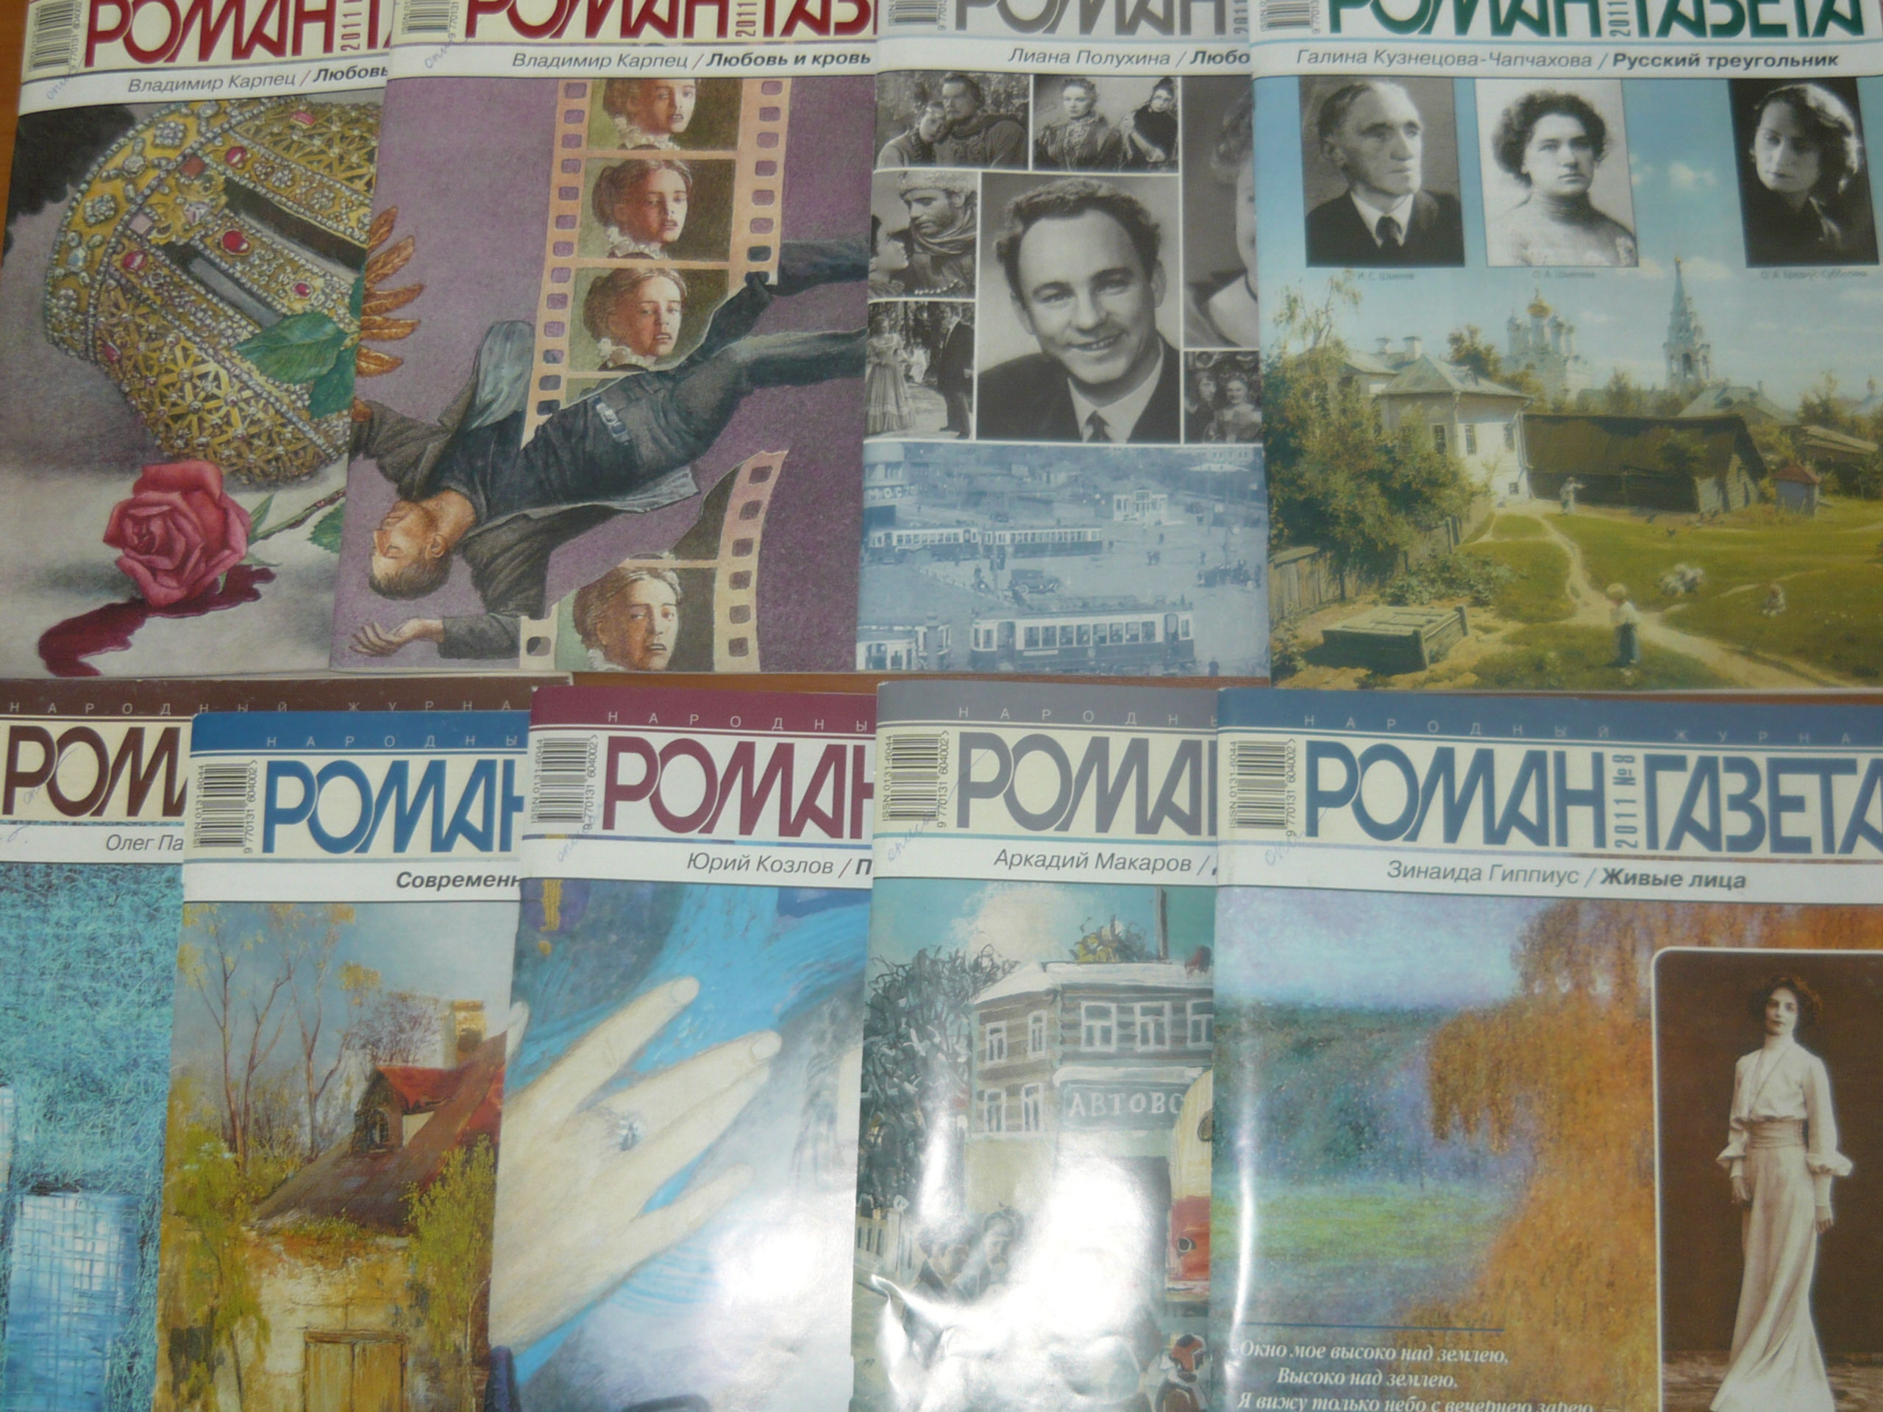

Приятного знакомства с литературными изданиями!
Библиограф Иванова Т.А.

По страницам журнала "Роман-Газета"
Аннотированный список литературы №2 (2011г).

Уважаемые пользователи! Представляем вашему вниманию аннотированный список «По страницам журнала
«Роман-Газета»№2, 2011 год, первое полугодие,
(о лучших произведениях отечественной литературы.)
Если вы любите читать и хотите быть в курсе Новинок художественной литературы. Читайте самый массовый,
самый популярный народный журнал
Роман-Газета

№13. Огрызко, Вячеслав. У нас была великая литература: биографические очерки/Вячеслав Огрызко// Роман-Газета.- 2011.- №13.- 96с.
(Двадцатый век – время расцвета русской литературы. Весь мир зачитывается Андреем Платоновым, Михаилом Булгаковым, Виктором Астафьевым, Михаилом Шолоховым, Варламом Шаламовым… Это подтверждают и биографические очерки, включённые в книгу историка В. Огрызко «У нас была великая литература» В них приводится много новых сведений о жизни и творчестве крупнейших писателей 20 века.)
№14. Анисов, Лев., Анисова Наталия. Голоса минувшего: сборник эссе/ Лев Анисов., Наталия Анисова// Роман-Газета.- 2011.- №14 .- 80с.
(Сборник эссе писателя и искусствоведа Льва Анисова и Натальи Анисовой
станет настоящим открытием для любителей русской истории, литературы, живописи…Неизвестные страницы биографий Петра Великого, Екатерины второй и Павла первого; Пушкина, Лермонтова, Толстого и Достоевского; Саврасова, Сурикова, Шишкина, Иванова захватывающе интересны и достоверны )

№15. Шишкин, Евгений. Я свободен: повести и рассказы/ Евгений Шишкин// Роман- газета.- 2011.- № 15.- 96с.
(Разножанровые повести известного прозаика Евгений Шишкина, как обычно, не только полны лиризма, но и социально заострены на проблемы неустроенности нынешней жизни российского общества.)

№16. Кокухин, Николай. Благодатный дождь: Записки современного паломника/ Николай Кокухин// Роман- газета.- 2011.- № 16.- 96с.
(«Благодатный дождь» - очередная паломническая книга церковного писателя Н. Кокухина. Её биография довольно широка: Святая земля и Абхазия, Дивеево и река Енисей, Италия и остров Корфу, Сирия и Святая Гора Афон. Поклонение святыням укрепляет веру, очищает душу от греховного мусора, расширяет духовный кругозор, рождает покаянные чувства. Книга интересна не только для воцерковленных христиан, но и для тех, кто только начинает свой путь спасения.)
№17 - 18. Евсеев, Борис. Евстигней: Исторический роман/ Борис Евсеев// Роман- газета.- 2011.- № 17.- 80с; №18.- 80с.
(Новый роман Бориса Евсеева «Евстигней» восстанавливает во всей глубине и трагичности жизнь одного из основоположников отечественной классической музыки, крупнейшего реформатора музыкального театра 18 века Евстигнея Ипатовича Фомина. В романе ярко дан исторический фон, приводятся подлинные архивные документы, мастерски вплетённые автором в ткань повествования.)

